TAREA 1

- TÍTULO

INSTALACIÓN DE ANDROID STUDIO

- RESUELVE

Realiza la instalación del IDE Android Studio 3.0 en tu equipo de trabajo habitual y elabora un documento con los pasos que has seguido añadiendo capturas del proceso.

Recuerda que es necesario instalar el JDK de Java en función de la arquitectura del equipo

- RECURSOS

Se deberá consultar el contenido de la unidad, internet, libros, revistas y utilizar medios informáticos para la presentación de la tarea (Word, Power-Point…)

- CRITERIOS DE CALIFICACIÓN

Resolución adecuada de la tarea: 4 puntos
Presentación, estructura y formato: 2 puntos
Redacción y ortografía: 1 punto
Uso de elementos adicionales (gráficos, tablas, imágenes…): 1 punto
Extensión, conclusiones y reflexión: 1 punto
Creatividad e información adicional: 1 punto

(La calificación final de esta actividad se pondera en base a un máximo de 10 puntos)

- COMO PROCEDER PARA SU EVALUACIÓN

Una vez realizada la tarea se deberá elaborar un único documento en Microsoft Word o equivalente donde figuren las respuestas correspondientes. El envío se realizará a través de la plataforma de la forma establecida para ello, y el archivo se nombrará siguiendo las siguientes pautas:

Apellido1_apellido2_nombre_NombredelMódulonºUD_Tareanº

- Pulsar en el apartado “Tarea” de la unidad correspondiente para obtener el contenido a realizar de la tarea.
- Realizar la tarea en Word.
- Para enviar la prueba, pulsar en el apartado “Subir un archivo” tal y como se muestra en la siguiente imagen:

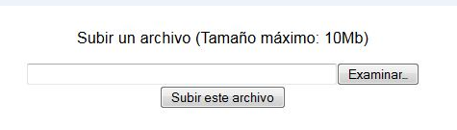
- Pulsar en “Examinar” y elegir el archivo en .doc o .pdf correspondiente.
- Pulsar en “Subir este archivo”.

